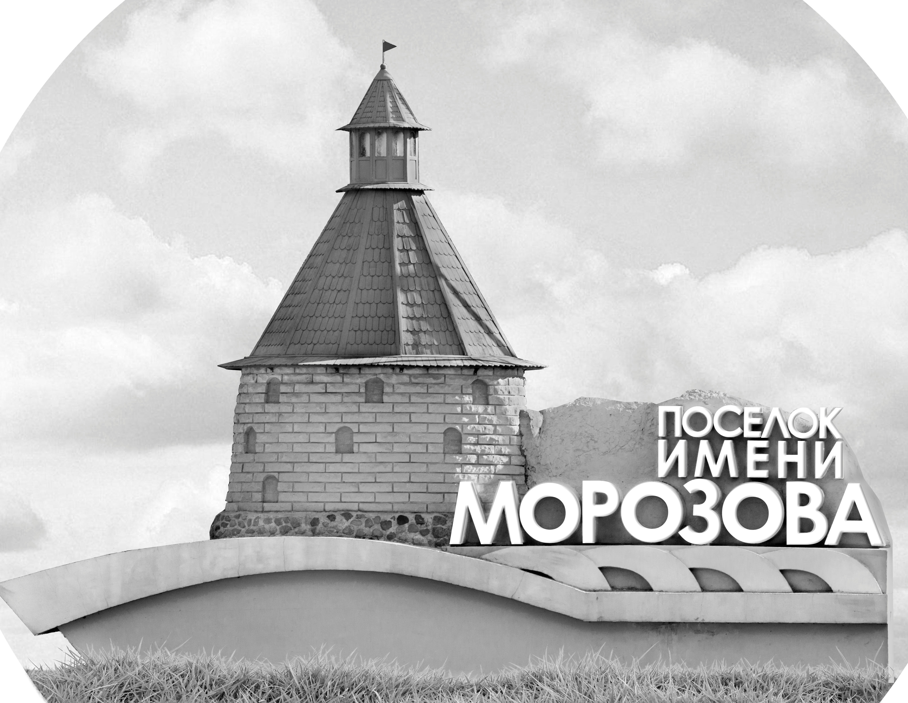 | ОФИЦИАЛЬНЫЙ ПРОТОКОЛ МАТЧА | Год рождения/Дивизион
 |  | 2012
1
Соревнование | Кубок ЛАДОГИ |  |  | Дата | 5.11.2023 | Игра № | 14
Место проведения | ЛЕНИНГРАДСКАЯ ОБЛАСТЬ | Арена | «ХОРС» | Время | 13-00 | Зрители | 100

«A» «Варяги» Санкт-Петербург |  |  |  |  |  | Взятие ворот |  |  |  |  |  |  | Удаления
№ | Фамилия Имя |  | (К/А) | Поз. | Игр. | # | Время |  | Г | А 1 | А 2 | ИС | Время |  | № | Мин | Нарушение | Начало |  | Оконч.
1 | Поплавский Владислав |  |  | В | Да | 1 | 2 | 31 | 71 | 72 | 19 | +1 | 14 | 23 | 91 | 2 | ТЛ-КЛ | 14 | 23 | 16 | 23
80 | Серебренников Александр |  |  | В | Да | 2 | 16 | 45 | 87 | 71 |  |  | 26 | 47 | 91 | 2 | ТЛ-КЛ | 26 | 47 | 28 | 47
3 | Зуев Даниил |  |  | З | Да | 3 | 17 | 46 | 18 | 30 | 23 |  | 34 | 54 | 91 | 2 | ТЛ-КЛ | 34 | 54 | 36 | 54
7 | Бутылков Климентий |  |  | Н | Да | 4 | 22 | 46 | 71 | 87 | 3 | +1 | 36 | 27 | 70 | 2 | ПОДН | 36 | 27 | 38 | 27
8 | Захаров Степан |  | К | Н | Да | 5 | 23 | 30 | 23 | 30 |  |  | 42 | 53 | 72 | 2 | ЗД-КЛ | 42 | 53 | 44 | 53
17 | Теньков Николай |  |  | Н | Да | 6 | 25 | 53 | 71 | 87
18 | Морозов Иван |  |  | Н | Да
19 | Попов Герман |  |  | Н | Да
23 | Холстинин Иван |  | А | Н | Да
27 | Самсоненко Артём |  |  | З | Да
30 | Черкашин Арсений |  |  | Н | Да
44 | Коновалов Василий |  |  | З | Да
70 | Владимиров Лев |  |  | З | Да
71 | Поликарпенко Владимир * |  |  | Н | Да
72 | Мазалевский Фёдор |  |  | З | Да
87 | Орлов Артём |  | А | Н | Да
88 | Новиков Артём |  |  | Н | Да
91 | Конобрицкий Артём |  |  | З | Да
Главный тренер |  | Зимин Денис |  |  |  | Тренер |  | Паршин Сергей |  |  |  |  |  |  |  |  | подпись | ‌

«Б» «Невский» Санкт-Петербург |  |  |  |  |  | Взятие ворот |  |  |  |  |  |  | Удаления
№ | Фамилия Имя |  | (К/А) | Поз. | Игр. | # | Время |  | Г | А 1 | А 2 | ИС | Время |  | № | Мин | Нарушение |  | Начало |  | Оконч.
11 | Гусев Андрей |  |  | В | Да |  |  |  |  |  |  |  | 1 | 08 | 71 | 2 | ЗД-КЛ |  | 1 | 08 | 2 | 31
 |  |  |  |  |  |  |  |  |  |  |  |  | 19 | 17 | К | 2 | ЧС-СТ |  | 19 | 17 | 21 | 17
2 | Окутин Матвей |  |  | З | Да |  |  |  |  |  |  |  | 21 | 21 | 2 | 2 | ПОДН |  | 21 | 21 | 22 | 46
7 | Байков Владимир |  |  | Н | Да |  |  |  |  |  |  |  | 29 | 40 | 29 | 2 | ПОДН |  | 29 | 40 | 31 | 40
8 | Трушков Даниил |  | А | Н | Да
26 | Роман Арсений |  |  | Н | Да
28 | Телюков Демид |  |  | Н | Да
29 | Журавин Давид |  | А | З | Да
33 | Яковлева Полина * |  |  | Н | Да
48 | Сотников Ярослав |  |  | Н | Да
50 | Казарин Алексей |  |  | З | Да
55 | Петров Станислав |  |  | Н | Да
71 | Васильев Кирилл |  |  | Н | Да
73 | Максимов Кирилл |  |  | Н | Да
78 | Фролов Марк |  |  | Н | Да
86 | Топорецкий Артём |  |  | З | Да
87 | Иванов Николай |  |  | З | Да
88 | Баскаков-Бессонов Ларго |  |  | З | Да
91 | Зимовец Георгий |  |  | Н | Да
97 | Руденко Никита |  |  | З | Да
98 | Двоеглазов Иван |  | К | Н | Да
99 | Юшенков Максим |  |  | Н | Да
Главный тренер |  | Зимин Николай |  |  |  | Тренер |  |  |  |  |  |  |  |  |  |  | подпись | ‌

Послематчевые броски |  |  |  |  | Игра вратарей |  |  |  | По периодам |  | 1 | 2 | 3 | ОТ | ПБ | Общ. | Время игры
«А» | «Б» | Вр «А» | Вр «Б» | Счет | Время |  | «А» | «Б» | Взятие ворот | «А» | 1 | 5 | 0 |  |  | 6 | Начало | 13 | 07
 |  |  |  |  | 0 | 00 | 1 | 11 |  | «Б» | 0 | 0 | 0 |  |  | 0 | Окончание | 14 | 11
 |  |  |  |  | 30 | 00 | 80 | 11 | Штрафное время | «А» | 2 | 2 | 6 |  |  | 10 | Тайм-аут «А»
 |  |  |  |  | 45 | 00 | 80 | 11 |  | «Б» | 2 | 6 |  |  |  | 8 | Тайм-аут «Б» | 22 | 46
 |  |  |  |  |  |  |  |  | Броски по воротам | «А»
 |  |  |  |  |  |  |  |  |  | «Б» |  |  |  |  |  |  | ‌
 |  |  |  |  |  |  |  |  | Судьи при оштрафованных игроках | ‌ |  |  |  | Судья времени игры
 |  |  |  |  |  |  |  |  |  | ‌ |  |  |  | Секретарь
‌ | ‌ | ‌ | ‌ | ‌ |  |  |  |  | ‌Информатор | ‌ |  |  |  | подпись  ‌

Главный судья |  | Лучшие игроки матча | «Варяги» | Поликарпенко Владимир № 71
Главный судья |  |  | «Невский» | Яковлева Полина № 33
подписи |  | Инспектор | ‌ | Замечания на обороте | Да | Нет

